Amazing Grace –
med spor av Gud i byen

Beskrivelse
Til deg som skal utføre Amazing Grace – med spor av Gud i byen!
Amazing Grace er et aktivitetsopplegg, som går ut på å oppdage Gud på nye steder i byen. Opplegget kan brukes på leir eller på en lengre undervisningssamling. Det er en konkurranse og ansvarlig leder bestemmer selv kriteriene for konkurransen. Amazing Grace består av 6 oppgaver som dere kan bruke. Hvis 6 oppgaver blir litt i overkant, kan dere selv tilpasse hvor mange oppgaver dere vil bruke. Det går også an å bruke oppgavemalen og lage egne, enten steds-spesifikke eller generelle.
Alle gruppene får 6 konvolutter, med 1 oppgave i hver konvolutt. Oppgavene deles ut i starten av konkurransen. Man kan velge om oppgavene kan åpnes vilkårlig eller om oppgavene skal nummereres. Når vi har gjennomført Amazing Grace i Sjømannskirken i London, åpner deltakerne oppgaver vilkårlig i løpet av leiren, men får en felles startoppgave og tidsbestemt sluttoppgave. Gruppene skal dokumentere at de har løst de ulike oppgavene ved hjelp av bilde eller video, dokumentasjonen samles inn og vises siste kveld på leir. Husk premie til vinnerlaget!

Bakgrunn for Amazing Grace - med spor av Gud i byen
Apostlenes gjerninger 17, 28: DET ER I HAM VI LEVER, BEVEGER OSS, OG ER TIL
Sjømannskirken har siden 1998 arrangert konfirmantleirer i London for konfirmanter fra kirkene i Europa, og via Norgesarbeidet (fra 2008) for konfirmantgrupper fra Norge. En av de tingene man gjorde i grupper på disse leirene var å gå «London-track» - som innebar å se kjente steder i London. Dette var en slags sightseeing konkurranse – hvor målet var å se mest mulige steder.
Konkurranse-aspektet var veldig bra. Men erfaringene ble at man rushet gjennom byen fra sted til sted – og at det ikke ble mye tid til refleksjon. Det ble et ønske om å ha mer tid og dybde også i denne delen av leiren. De siste årene har det derfor blitt utviklet et nytt konsept – kalt Amazing Grace, der konkurransen handler om å se spor av Gud i byen, arbeide med gruppens fellesskap og tid til refleksjon over oppgavene. Noen av oppgavene er designet ut fra dypere refleksjon, mens andre handler om å skape fellesskap og at gruppen kanskje må gå ut av komfortsonen ved å måtte løse en oppgave sammen.
Sjømannskirkens trosopplæringsplan skal gi barn og unge mot til tro, håp, og engasjement - og vi har som mål at Amazing Grace skal gi kunnskap, tros-erfaringer og inspirere til engasjement for kirke og samfunn. I arbeidet med “Amazing Grace - med spor av Gud i byen” har vi sett på hva Amazing Grace kan skape hos den enkelte konfirmant og som en del av et større fellesskap, og dette er også utgangspunktet for oppgavene i konkurransen. I utviklingsperioden har vi i tillegg til «med spor av Gud i byen» hatt med oss: «Det er i ham vi lever, beveger oss og er til» Apg 17,28.

Dette er våre refleksjoner:
PÅ SPORET AV GUD – Konfirmantene skal få rom til å utforske, utprøve, oppdage, spørre og bli nysgjerrige på hvem vår Skaper og Far er.
GUDS SPOR I VERDEN - Sammen skal vi tegne et bilde av Ham som er vår Skaper og opprettholder
GUD SPOR I MEG – Konfirmantene skal bekreftes som elsket og skapt i Guds bilde
GUDS SPOR FOR MEG – Sammen skal vi peke på Jesus og nåden og tilgivelsen som er gitt ved Ham og som alle kan ta del i.
GUDS SPOR TIL MEG – Sammen skal vi arbeide med spørsmål rundt livstolkning og livsmestring i lys av Guds kjærlighet.
VED SPORENE TIL GUD - Det skal gis rom for å stoppe opp, søke stillhet, bønn, ettertanke og refleksjon
GUDS SPOR MELLOM OSS - Konfirmantene skal inviteres til fellesskapets glede og styrke der Gud er midt iblant oss.
I SPORENE TIL GUD - Konfirmantene skal oppfordres til nestekjærlighet og etterfølgelse.
TA VARE PÅ SPORENE TIL GUD - Konfirmantene skal oppfordres til et miljø og forvalteransvar for vår klode.
UTEN SPOR AV GUD - Konfirmantene skal oppleve at deres tvil og spørsmål om tro blir tatt på alvor og at vi utforsker dette sammen.
HVOR GÅR SPORENE VIDERE? – Konfirmantene blir inspirert til et liv i tro, håp og engasjement for seg selv, andre og verden.
Vi ønsker at konfirmantene skal se at de er en del av et større fellesskap, at alt vi gjør som individer og fellesskap henger sammen. At de skal erfare at de er skapt. Det at vi finner spor av Gud i alt vi gjør, i historien, i fellesskapet og i samarbeidet - handler om at vi er skapt og elsket. Den beste måten å oppdage dette på er å se på det som er rundt oss - i byen, i skaperverket, i mennesker. Å gi dem erfaringen: “Tenk at Gud skapte oss, så vi kunne skape alt dette” (sitat konfirmant London 2020). Det er ikke alle spor som er like lette å finne. man kan finne mange spor på egenhånd, men det er først når vi er samlet i et fellesskap at vi kan se det store bildet.

Planlegging
Ulike måter å benytte seg av Amazing Grace:
Som del av leir - det kan organiseres på forskjellige måter avhengig av annet program.
- Start på morgen med introduksjon og utsendelse. Sett av 4 til 5 timer - inkludert matpakkelunsj. Gruppene kommer tilbake eller møtes på avtalt sted. I London bruker vi fredagen og avslutter vandringen med besøk på Evensong i Westminster Abbey. Fremvisning av gruppenes bilder/ videoer og kåring av vinnere skjer lørdag kveld.
- Introdusere Amazing Race i starten av leiren og tid satt av flere dager. Fremvisning og kåring siste kveld.
På dagssamling - Lengre undervisningsøkt, f. eks lørdagssamling. 4-6 timer. (Kan gjennomføres på samme måte som hvis man har en halv dag på leir)
På kort samling 1-2 timer - Tema spesifikt på konfirmantsamling og 1-2 oppgaver. Over et helt semester. 1-2 oppgaver hver gang. Fremvisning av bidrag på juleavslutning/sommeravslutning.
Sted: Amazing Grace kan gjennomføres i hvilken som helst by/bygd. De ferdige oppgavene kan utføres overalt, men noen krever noe mer planlegging enn andre. Hvis det er ønskelig å lage egne oppgaver med spesifikke steder, ligger det en egen mal under innhold som kan brukes til det. Ved stedsspesifikke oppgaver på deres sted er det viktig med god research av det aktuelle stedet. Oppgaven må være tydelig på hvor deltakerne skal dra og hvordan man kommer seg dit. Avhengig av hvordan deres sted er utformet, kan dere selv bestemme om gruppene skal bevege seg fritt rundt eller om det skal lages en løype som gruppene skal følge. Da kan for eksempel et kart følge med gruppen med ruten godt markert. Da er det også mulig å merke oppgavene med nummer og markere på kartet hvilken oppgave som skal åpnes hvor. Dette gir større kontroll på hvor gruppene beveger seg, hvis dere utfører Amazing Grace med en kortere tidsbegrensning og ønsker at gruppene ikke skal vandre for langt.
Tidsbruk: Det anbefales å bedømme deltakernes gjennomføring av oppgavene basert på kvalitet, kreativitet og originalitet. Velg derfor et antall oppgaver som fungerer til tiden gruppene har til rådighet. F. eks ved en kortere konfirmantsamling (2 timer) kan man fokusere på et bestemt tema og sende gruppene ut med 2 oppgaver innenfor tema som skal løses i nærområdet. Mange oppgaver og lite tid fører fort til at refleksjonen rundt de ulike oppgavene blir kort, og at deltakerne fokuserer på å fullføre oppgavene raskest mulig og mister fokuset på selve gjennomføringen. Hvis Amazing Grace skal utføres over en lengre periode, f. eks på en leir med flere dager til rådighet, er det bedre å øke antall mengde oppgaver.
Gruppeledere: Gruppene må bestemmes i forkant, spesielt for å sikre at ingen står igjen alene hvis deltakerne selv får velge gruppe. Planlegging med gruppeledere i forkant er viktig da gruppeleder er en nøkkelressurs for at deltakerne skal få mest mulig ut av Amazing Grace. Informer gruppelederne om hvilke oppgaver gruppen skal igjennom, og hva oppgaven krever: refleksjon, ut av komfortsonen osv. Gjør gruppelederne oppmerksom på at deltakerne ofte bidrar på ulike måter, og at det ofte er stor forskjell på hva de ulike ungdommene ønsker å bidra med. Noen trives bedre bak kamera enn foran, og det er viktig at deltakerne føler at de bidrar på likt nivå. Det er en like viktig jobb å filme/ta bilder/redigere som å være den som utfører et intervju. Er det en oppgave som er bestemt at skal gjøres en konkret plass, så er det viktig at gruppelederne er informert om det i forkant. Les mer om dette i notatet tips til gruppeledere nederst i dokumentet.
Bidrag og kåring av vinnere: Et godt tips er å informere både gruppeledere og deltakere om at det skal leveres ett bidrag pr. oppgave til den/de som skal bedømme konkurransen. Gode plattformer for deling av bilder og videoer for eksempel Instagram. Lag en bruker som for eksempel heter @amazinggrace + (navn på by/sted) som alle gruppene kan legge bilder inn i. Alle gruppelederne kan da få passord til denne kontoen, og man merker gruppens innlegg med gruppenavn. Da kan man velge å ha det som åpen eller lukket gruppe. Man kan også instruere dem om å tagge med #sporavgudibyen.
Har man ledere som kan sette sammen bilder og video til film, så kan man avtale at man sender bilder og video til dennes e-post, google-disk, drop-box, we-transfer.com eller andre bildedelingstjenester.
Planlegg i forkant hvilke kriterier det er for bedømming av bidrag og velg nøytrale dommere i forkant av konkurransen. Kreativitet, samarbeid og originalitet er gode fokusområder!
Oppgaver klar til bruk:
Oppgavene i Amazing Grace – Med spor av Gud i byen har som mål å sette ungdommene på sporet Gud i sitt nærområde og i sin og verdens hverdag.
Gjør et utvalg! Tenk gjennom hva formålet med deres Amazing Grace skal være, og velg oppgaver ut ifra det. Man har sjelden tid til å gjennomføre alle oppgavene, med mindre man er på en lengre leir, så antall oppgaver må tilpasses tiden man har til rådighet og tilgjengelige ressurser på deres sted. Les gjennom og velg de oppgavene som passer best!
Oppgavene finner dere i ressursbanken som egne filer.
Oppgavene:
Spor av Gud i arkitekturen: Kirketårn - Refleksjon om kirker og andre spor av Gud i bygningene rundt oss. På jakt etter tydelige spor i bybildet.
Spor av Gud i fellesskapet: Sang på kollektivtransport - Ut av komfortsonen sammen.
Spor av Gud i hjertet: Nestekjærlighet – Hvordan kan vi være Guds hender og føtter i vår by? Refleksjon og handling.
Spor av Gud i mennesker: Intervju en på gaten - Krever planlegging og organisering av gruppen. Tema: Å sette spor/avtrykk.
Spor av Gud i byen: Spor av Gud, Finne spor i byen – dokumentere underveis på Instagram under hashtag #sporavgudibyen. Deltakerne definerer selv hva de mener er spor av Gud.
Spor av Gud i kunsten: Finn et kunstverk, deltakerne definerer selv hva de mener er kunst. Tolk verket i gruppen og lag en presentasjon av verket.
Det ligger også tilgjengelig en mal for å lage egne steds-spesifikke oppgaver.

Inkludering:
Dere kjenner målgruppen og vet om det er behov for tilrettelegging. Se ressurser, verktøy, veiledningshefter og artikler om inkludering og tilrettelegging, her i Ressursbanken.
Menigheten kan ta i bruk verktøyet ALLE MED for å identifisere muligheter for at alle kan delta på leiren og at leiren ikke blir ekskluderende.

Gjennomføring
- Introduksjon for deltakerne: Å presentere Amazing Grace for deltakerne krever engasjement! Hvis du som presenterer er giret på konkurransen og å løse oppgaver så blir deltakerne det også. Vekk konkurranseinstinktet og informer gangen i konkurransen. Informer også om det praktiske (bidrag, kriterier for bedømming, område osv.). Men hvis gruppeleder er informert om det praktiske på forhånd så kan det nevnes, men ha størst fokus på konkurranse og race-biten.
- Bidragene: Når gruppene er i gang er det mest effektive å samle bidragene inn underveis. F. eks avtale med gruppeledere at de sender inn bidrag etter fullført oppgave, eller hvis dere bruker Instagram så kan dommerne/ledelse holde seg oppdatert underveis. Å hente inn alle bidragene rett før fremvisning er ofte tidkrevende og skaper unødvendig stress. Sørg for at det er rikelig mengde tid mellom avsluttet konkurranse og fremvisning av bidragene. F. eks ved en kort samling er det ikke alltid det er tid til fremvisning av bidrag på slutten, og det kan være mer hensiktsmessig å vise på neste samling.
- Fremvisning av bidrag: Det finnes mange gode måter å vise frem de ulike gruppenes bidrag, dette er avhengig av hvilke tidsbruk og hvilke ressurser man har til rådighet. Man kan f. eks redigere alle bidragene til en felles film fra konkurransen, vise hver gruppes bidrag hver for seg, hvis alle gruppene bruker Instagram kan man ta skjermopptak og gå igjennom instagram-feeden. Eller man kan la hver gruppe fortelle litt om deres løsning og tolkning av de ulike oppgavene.
- Kåring av vinnerlag: Husk å velg nøytrale dommere. Premie eller ikke spiller ofte ikke så stor rolle, det er heder og ære de fleste syns er gøy å ta med seg. Avhengig av om Amazing Grace er en del av leir eller et semester så vil kåringen naturlig nok passe best på slutten av leir, eller avslutning på semesteret. Sørg for at alle bidrag blir likt vurdert og bygg opp spenningen til kåring av vinnerlaget.
Materiell
En viktig del av Amazing Grace er konvoluttene og oppgavene. Det er ekstra gøy med forseglede konvolutter som har logoen på forsiden.
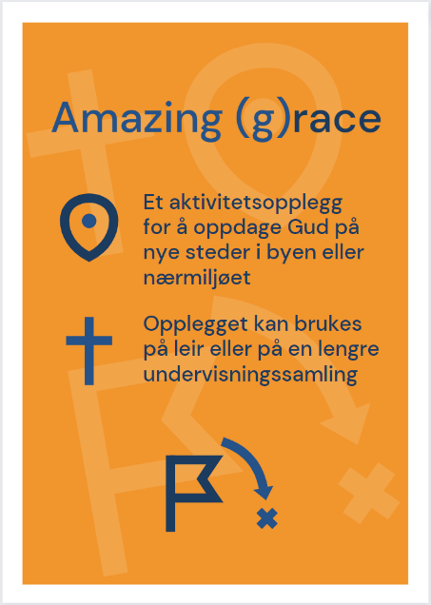
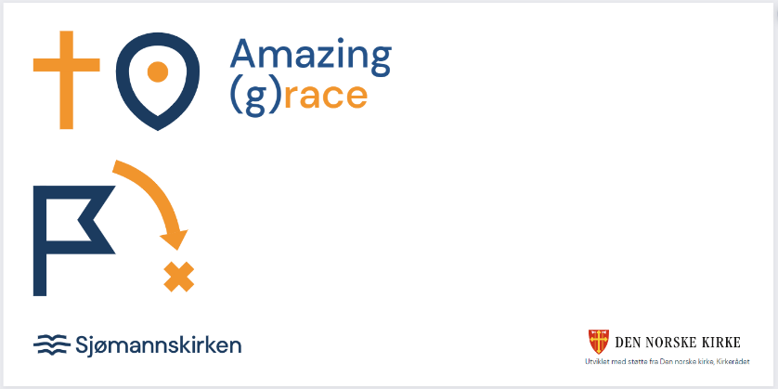

Tips til utforming/bestilling av konvolutter og oppgaver:
Den billigste måten å gjøre dette på er å kopiere opp oppgavene på vanlig papir og legge i konvolutter man har på kontoret. Man kan også ta utskrift av logoen og lime på utsiden av konvoluttene hvis man har tid til det.
På Sjømannskirkens konfirmantleirer i London, har vi valgt å trykke opp oppgavene på papir som tåler slitasje og er vannavstøtende. Dette for å kunne gjenbruke oppgavene år for år og slippe å produsere nye hvert år. Vi har også valgt å trykke opp konvolutter hos trykkeri med Amazing Grace logoen på konvoluttene. Vi bestilte også ferdig lakksegl som kan klistres på bakpå for å gi oppgavene et større element av viktighet og mer spenning rundt åpning av en forseglet konvolutt. “Størst av alt” logoen er allerede plassert på de ferdige oppgavene og på oppgave malen, men må også trykkes på konvoluttene hvis dere trykker opp med logo. Logoen finner du her. Hvordan man velger å presentere oppgavene er opp til hver enkelt menighet. Hvis man ønsker å trykke opp oppgaver og konvolutter, anbefaler vi å høre med et lokalt trykkeri. Det kan være de har mulighet til å bidra med tips og løsninger, og kanskje de til og med kan sponse noe av kostnaden?
Evaluering og etterarbeid
Det er alltid lurt å evaluere etter gjennomført tiltak. Gruppeledere og konfirmanter kan gi gode innspill til videreutvikling av Amazing Grace hos dere.
Hvis dere gjør Amazing Grace i starten av konfirmantåret kan dere for eksempel bruke bilder eller videosnutter fra gruppene som en del av forskjellige temaer som tas opp i konfirmantundervisningen.

Erfaringer fra menigheter

«Amazing Grace skaper en helhet i leiren da det kobler sammen opplevelser, felleskap og tro» - Susanne Feste Ingebrigtsen, Haukås menighet

«Gøy med konkurranse og enkelt å sette seg inn i opplegget, passer perfekt for ungdommer på ungdomsskoletrinnet» - Anna Marte Helgesen, Daglig leder KFUK-KFUM Fana

«Amazing Grace er et helhetlig opplegg som passer godt på leir da det skaper rammer, utfordringer, lek og samtaler om tro og tvil. Det er enkelt å sette seg inn i og bruke for ledere og konfirmanter» - Maren Tischendorf, Fana og Ytrebygda menigheter

«Amazing Grace er fellsskapsbyggende, trosstyrkende, veldig gøy og får fram mye latter, glede og entusiasme» - Jørgen Marentius Pettersen, Sjømannskirken på Gran Canaria

Bilder:
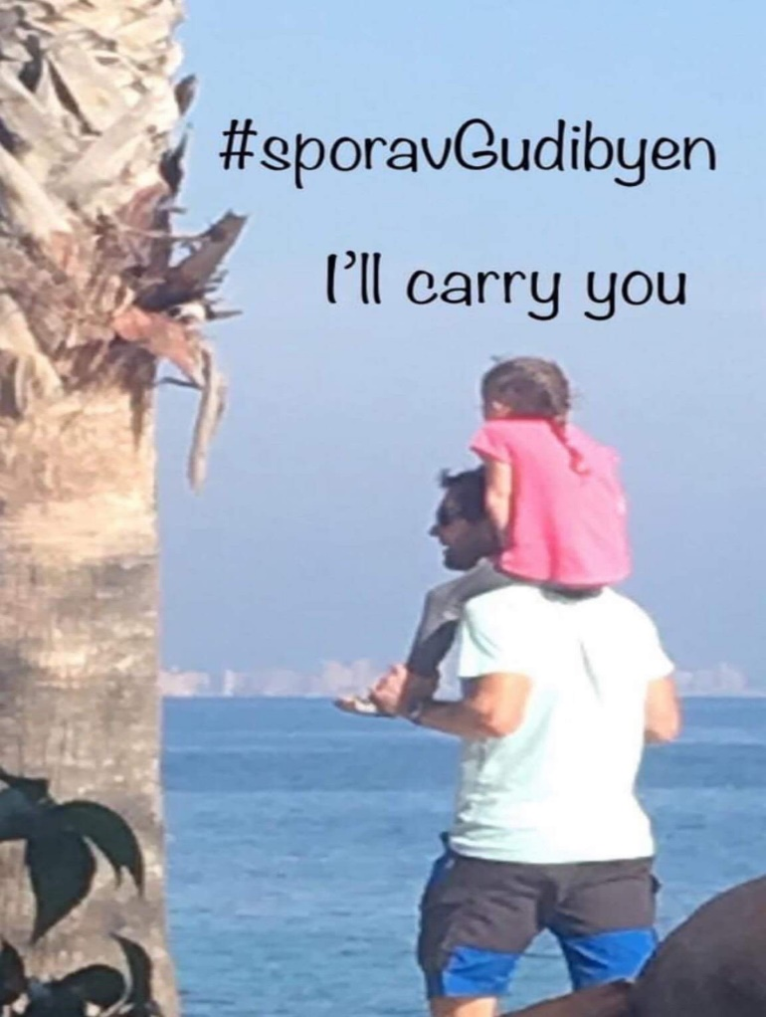

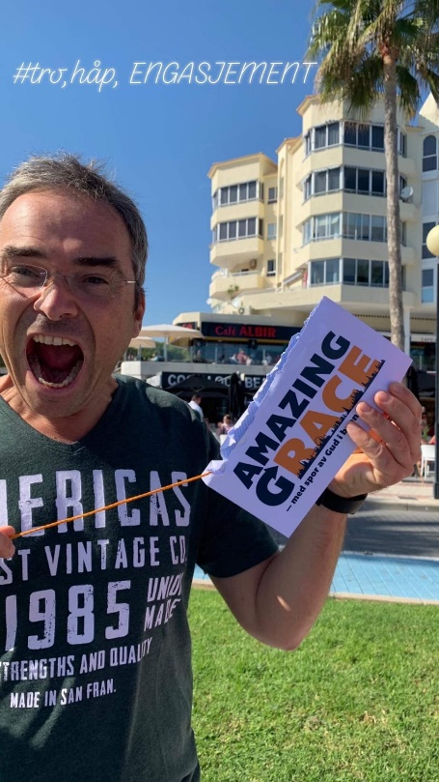
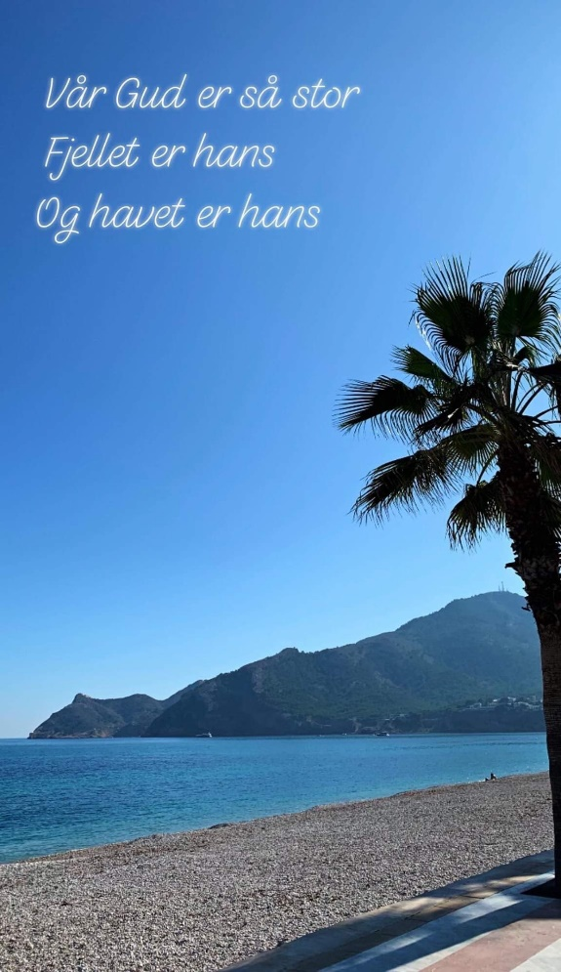

Tips til gruppeledere Amazing Grace
Underveis i Amazing Grace har du som gruppeleder oppgaven som veileder for gruppen din. Når dere åpner en konvolutt er det lurt å la konfirmantene selv finne ut hvordan de skal løse oppgaven - du kan stille spørsmål og bidra inn i samtalen, men det er en del av det fellesskapsbyggende prosjektet at det er gruppen sammen som avgjør hvordan oppgavene løses.
Som gruppeleder på Amazing Grace har du ansvaret for:
Å skape trygghet og bidra til at alle i gruppen får sagt hva de tenker, slik at alle kan være med å finne løsninger sammen. Ofte har man noen som tar kontrollen, og andre som stiller seg selv i bakgrunnen. Din oppgave er da å løfte frem de som ikke tør å komme med forslag. Spør alle om de har innspill - og ikke gi deg hvis de sier “vet ikke”
Å bidra til refleksjon rundt oppgavene. Når trygghet er etablert kan man få gode diskusjoner rundt temaene i oppgavene. Prøv å stille spørsmål der det ikke er ett riktig svar - men som åpner for at alle kan komme med sin tolkning..
Noen av oppgavene kan oppleves som utfordrende eller “kleine”. (Å synge på bussen, eller intervjue noen). Da blir det din jobb å utfordre på en hyggelig måte å få dem til å gå utenfor sin egen komfortsone. En måte å gjøre det på er at du deltar sammen med dem - og ikke står og ser på. Det er viktig å ikke tvinge noen. Husk at det er like viktig å filme eller ta bilde som å stå foran kamera.
Du skal ha oversikt over gruppens tidsbruk og har ansvar for at dere er tilbake til avtalt tid. Hvis gruppen bruker lang tid på en oppgave fordi engasjementet er stort, vurder om dere eventuelt skal droppe en oppgave. Det er viktig å ikke stresse for å rekke alt - mye av læringen i Amazing Grace handler om de refleksjonene man gjør i gruppen
Du er konvolutt-mester og har kontroll på konvoluttene. Du kan delegere denne oppgaven til en konfirmant hvis du ønsker det.
Hvis gruppen har lyst å forsøke seg uten digitale hjelpemidler - bruk kart. Det er helt valgfritt.

Lykke til!

